МДОУ «Детский сад № 241»

Консультация

для родителей

«Плавание в детском саду, как средство здоровьесбережения детей дошкольного возраста»

Подготовила:
Инструктор по физической культуре
Годеновская Я.В.

Ярославль,2018 г.

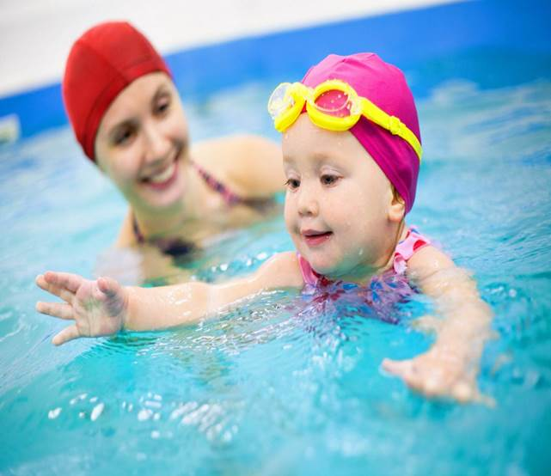

«Плавание в детском саду, как средство здоровьесбережения детей дошкольного возраста».

Плавание, как средство передвижения в воде человек использует с давних времён. Плавание не только полезно для оздоровления и физического развития ребёнка, оно помогает детям укрепить здоровье, помогает обрести стройную фигуру, развивает такие важные качества, как упорство, смелость, формирует двигательные умения и навыки.
Занятия плаванием в детском саду с детьми дошкольного возраста доставляют детям удовольствие, ведь малыши с самого рождения искренне радуются воде и готовы плескаться в ней с утра до ночи, сами взрослые не прочь погрузиться в речную прохладу, а уж окунуться в тёплое южное море - заветная мечта каждого ребёнка.
А ещё – это хороший отдых и развлечение, помогающий детям преодолеть страх перед водой и развить уверенность в себе. Меняется роль плавания в жизни человека, но умение плавать было и остается жизненной необходимостью. Плавание – это, прежде всего закаливание. Именно закаливанию принадлежит особая роль в укреплении здоровья. Оно помогает избежать простудных заболеваний и выработать устойчивость организма к холоду. Такое благоприятное воздействие плавания на организм было замечено и стало использоваться в оздоровительных целях. Появление в жизни общества физической культуры явилось очередной ступенью в развитии плавания. Бассейны для плавания позволили превратить данный вид деятельности из сезонного в круглогодичный. Отсюда важное значение массового обучения, плаванию детей, начиная с дошкольного возраста. Нет надобности указывать на значительное количество несчастных случаев на воде, происходящих ежегодно из-за неумения плавать. Большой процент их падает на детей.
В качестве конкретных задач, которые я ставлю в процессе обучения детей плаванию, можно выделить следующие: - формирование навыков плавания; - развитие двигательных умений и навыков; - способствовать оздоровлению и сохранению здоровья; - воспитание интеллектуальной радости в процессе занятий.
В нашем дошкольном учреждении большое внимание уделяется всестороннему физическому развитию детей. Для этого созданы все необходимые условия, есть плавательный бассейн. Плаванию отводится особая роль в физическом воспитании детей. Первое знакомство с помещением бассейна начинается с раздевалки. Дети знакомятся гигиеническими правилами и правилами поведения на воде. В то же время акватория бассейна – это, прежде всего иная среда обитания, которая предъявляет особые требования к двигательным способностям человека. Для избавления от детских страхов и общего привыкания ребенка к воде необходим адаптационный период.
Подвижные игры являются одним из основных средств обучения плаванию, прекрасным стимулятором их познавательной и двигательной активности. Игра – это естественная потребность ребенка, умелое удовлетворение которой позволяет проводить занятия на высоком эмоциональном уровне и успешно решать учебные задачи. Каждое занятие для детей большая радость. Использование элементов игры позволяет сохранять эту радость на протяжении всего занятия. Играя, даже самые робкие дети быстро привыкают к воде, лучше усваивают правильное дыхание, положение тела в воде и основные движения. Увлекаясь игрой, дети свободно, без напряжения выполняют нужные движения. Успешно мне в этом помогают игры, на развитие умения продвигаться в воде в разных направлениях и разными способами.
В процессе обучения детей дошкольного возраста плаванию учитываю: индивидуальные особенности каждого ребёнка с учётом состояния его здоровья, развития, интересов.
Обязательным является медицинский контроль;
физические нагрузки адекватно возрасту, полу (гендердозировка: девочкам предлагаю нагрузку выполнения упражнений в воде меньше, чем мальчикам). Мальчики в воде проявляют силу, выносливость и смелость, девочки показывают гибкость и пластичность на воде, - физические нагрузки соответствуют уровню физического развития и состоянию здоровья, - постепенно усложняя физические нагрузки, сочетаю двигательную активность с общедоступными закаливающими процедурам. Включаю в комплексы физических упражнений элементы дыхательной гимнастики (упражнения с успокаивающим эффектом: «Отдых», «Передышка», ««воздушный шарик», «Корабль и ветер», «Дудочка», «Насос»; упражнения с тонизирующим эффектом: «Замок», «Ха-дыхание») - включаю в комплексы физических упражнений упражнения для повышения выносливости («Кто быстрее», «Эстафета плавающих досок», «Ловцы Жемчуга», «Доплыви» и т. д.) - создаю оптимальные и условия для игр и занятий детей.
Упражнения и задания детям носят закрепляющий момент и всегда опережают имеющийся у детей в данный момент уровень плавательных умений и навыков. На занятиях по плаванию с детьми дошкольного возраста всегда чередую нагрузку и отдых, используя различные виды упражнений. Ребёнку намного легче усвоить тогда эту информацию.
Основополагающий принцип обучения плавательным умениям и навыкам предполагает понимание ребёнком сути того или иного движения в воде, которое он совершает.
С большим интересом дети выполняют упражнения в соревновательной форме.
Занятия плаванием имеют ещё огромное воспитательное значение.
Именно плавание развивает дисциплинированность, уравновешенность у детей, учит детей помогать друг другу. Ведь умение плавать, приобретённое в детстве, сохраняется на всю оставшуюся жизнь.
Поэтому физическое воспитание детей дошкольного возраста в бассейне всегда было и остаётся в центре внимания общества. Различные нормативы и тесты для определения уровня физического развития, как детей, так и взрослых людей включает в себя элементы разных видов спорта.
Плавание всегда присутствует в перечне обязательных видов физической культуры в подобных нормативах, поэтому обучение плаванию было актуальной темой не только для каждого человека, но и для всего общества в целом. Плавайте на здоровье! Плавайте на радость! Плавайте на счастье!
Подготовка детей к обучению плавания в детском саду
Плавание - в переводе с греческого означает «лечение водой и движением». Древнегреческий мудрец писал: «Хочешь быть здоров - плавай, хочешь быть красив - плавай, хочешь быть умен - плавай!».
Каждый человек должен уметь плавать. И чем раньше он научится, тем лучше.
Купание, игры в воде, плавание благоприятны для всестороннего физического развития ребенка. Работоспособность мышц у дошкольников невелика, они довольно быстро утомляются при статических нагрузках. Детям более свойственна динамика. Во время плавания чередуются напряжение и расслабление разных мышц, что увеличивает их работоспособность и силу.
В воде уменьшается статическое напряжение тела, снижается нагрузка на еще не окрепший и податливый детский позвоночник, который в этом случае правильно формируется, вырабатывается хорошая осанка. В то же время активное движение ног в воде в безопорном положении укрепляет стопы ребенка и предупреждает развитие плоскостопия. 1 месяц занятий плаванием приравнивается 3-4 месяцам «сухой»физкультуры.
Систематические занятия плаванием ведут к совершенствованию органов кровообращения и дыхания. Это происходит благодаря ритмичной работе мышц, необходимости преодолевать сопротивление воды. Улучшается сердечная деятельность, подвижность грудной клетки, увеличивается жизненная емкость легких.
Регулярные занятия плаванием положительно влияют на закаливание детского организма: совершенствуется механизм терморегуляции, повышаются иммунологические свойства, улучшается адаптация к разнообразным условиям внешней среды. Укрепляется также нервная система, крепче становится сон, улучшается аппетит, повышается общий тонус организма, совершенствуются движения, увеличивается выносливость.
Одновременно с обучением плаванию детям прививаются умения и навыки самообслуживания, что очень важно для их всестороннего развития.
Плавание благотворно влияет не только на физическое развитие ребенка, но и на формирование его личности. Не всем детям общение с водой доставляет удовольствие и радость, некоторые боятся входить в воду, боятся глубины. Психологами установлено, что главная опасность на воде — не действия в ней, а чувство страха и боязнь глубины. Именно поэтому первые шаги обучения плаванию направлены на то, чтобы помочь ребенку преодолеть это неприятное и не безобидное чувство. Занятия плаванием развивают такие черты личности, как целеустремленность, настойчивость, самообладание, решительность, смелость, дисциплинированность. Умение действовать в коллективе, проявлять самостоятельность.
Поэтому можно утверждать, что одна из основных задач детского сада — приобщение детей к активным занятиям физической культурой вообще и занятиям плаванием в частности.
В процессе подготовки к занятиям соблюдены основные требования к организации обучения, предусмотрено обеспечение мер безопасности, и выполнение необходимых санитарно-гигиенических правил.
Основная цель моей работы – укрепление здоровья детей и создание радостного настроения от пребывания в воде.

https://www.maam.ru/detskijsad/konsultacija-dlja-roditelei-plavanie-v-detskom-sadu-kak-sredstvo-zdorovesberezhenija-detei-doshkolnogo-vozrasta.html

